Много кто просил и много кто ждал инструкцию по разборке и смазке FBG6 и вот постараюсь сделать это. Сразу предупреждаю: 3д принтер я увидел впервые, своими газами пару месяцев назад. По этому на мой профессионализм расчитывать не нужно! Вы все делаете на свой страх и риск, я только расскажу и подскажу как это делал я.

Для начала, я купил бензин «Галоша», нашел тару для промывки и бумажные полотенца.

Начинаем.

ОБЯЗАТЕЛЬНО ОТКЛЮЧАЕМ ПРИНТЕР ОТ РОЗЕТКИ!!!!

Отключаем шлейф головы. Вынимаем ПТФ трубку. Вынимаем заглушки. Ослабляем фиксирующие болты. Ослабляем болты натяжки ремней. *В любой момент можно открутить,снять боковые стенки.* Снимаем ремни.

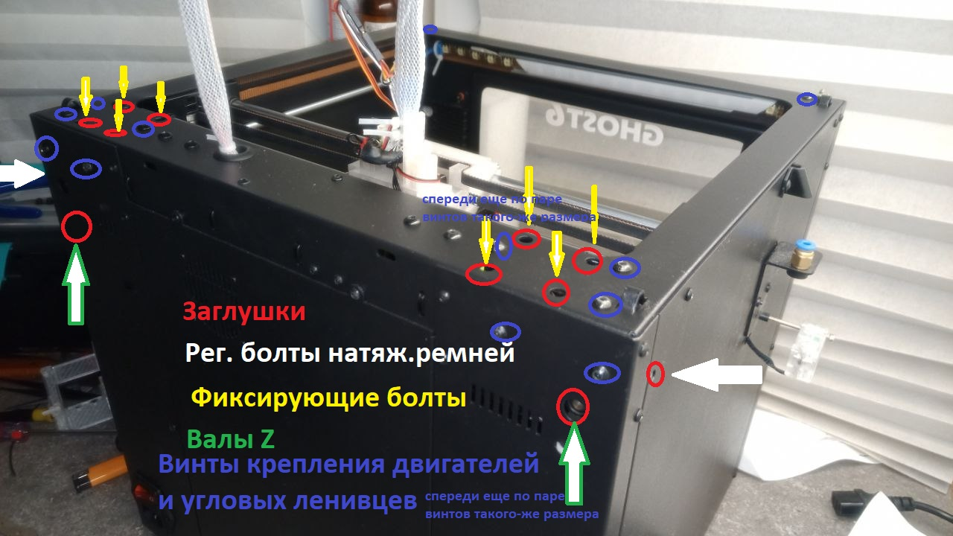

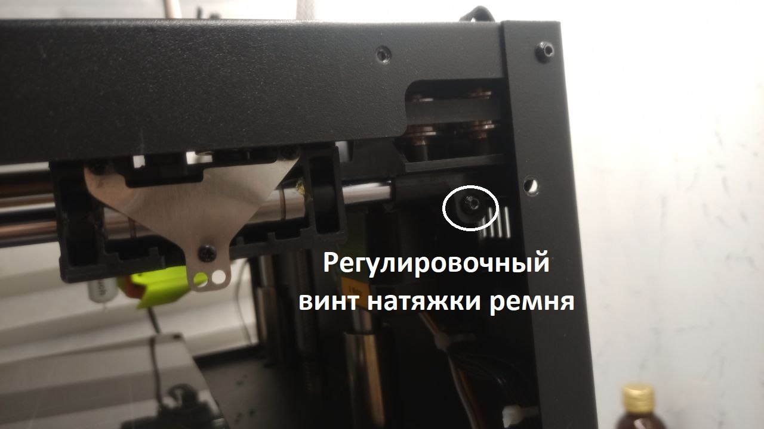

**Фланцевые подшипники –** далее по тексту **«ленивцы»** (я узнал, что они «фланцевые» уже после того, как написал больше половины текста)))

Пока только ослабляем винты крепления двигателей и угловых ленивцев.(

Дальше, хватаемся за валы Y и тянем/толкаем их аккуратно, но настойчиво в сторону отверстий сзади, до тех пор, пока не будет возможности снять валы Х вместе с кареткой и боковушками. Вынимаем валы до конца

*Если отверстия маленькие, то просто аккуратно откручиваем большие винты креплений и все по очереди вынимаем.*

Достаем линейные подшипники из каретки с помощью сверла на 8 (у меня жестко сидели в карасе) -у вас возможно легко выпадут. Из стоковой каретки, я вынимал подшипники «варварским» способом, описаным в гите у @Tom_Tomichа.

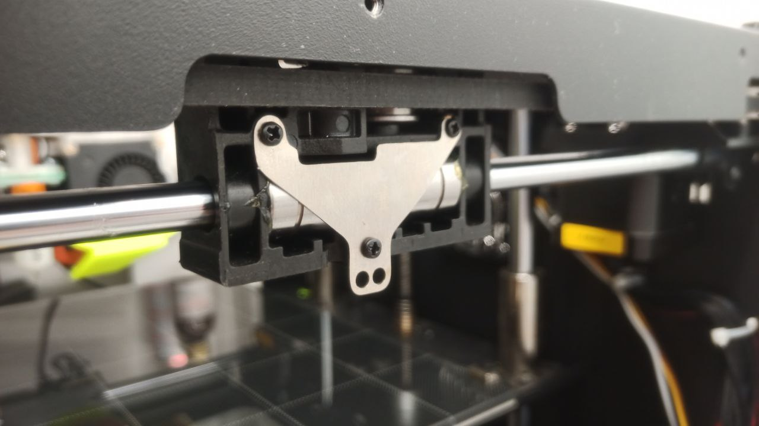Подшипники из боковушек достаются откручиванием трех +винтиков на жестянке..

Сверху, на каретке есть маленькие дырочки, над осями ленивцев. – вставляем туда самый маленький шестигранник из набора и выдавливаем оси. (У меня этой фото нет, где-то в группах видел, но не нашел, в любом случае вы их увидите) иногда идет жестко – можно аккуратно постучать по ключу.

*Будте внимательны, не потеряйте распорные шайбы, если они есть!!!(сверху и снизу от пар ленивцев)*

Откручиваем и снимаем угловушки и крепл.движков.

На креплениях двигателей и на угловых держателях оси вынимаются с помощью болтиков М3 – вкручиваем-тянем.

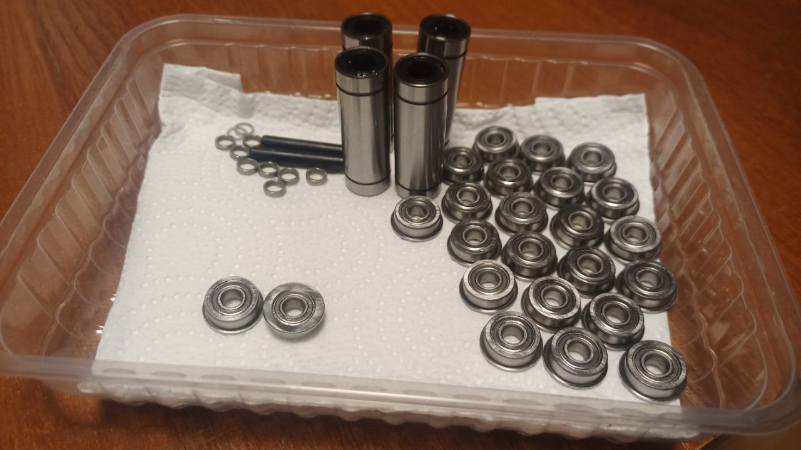

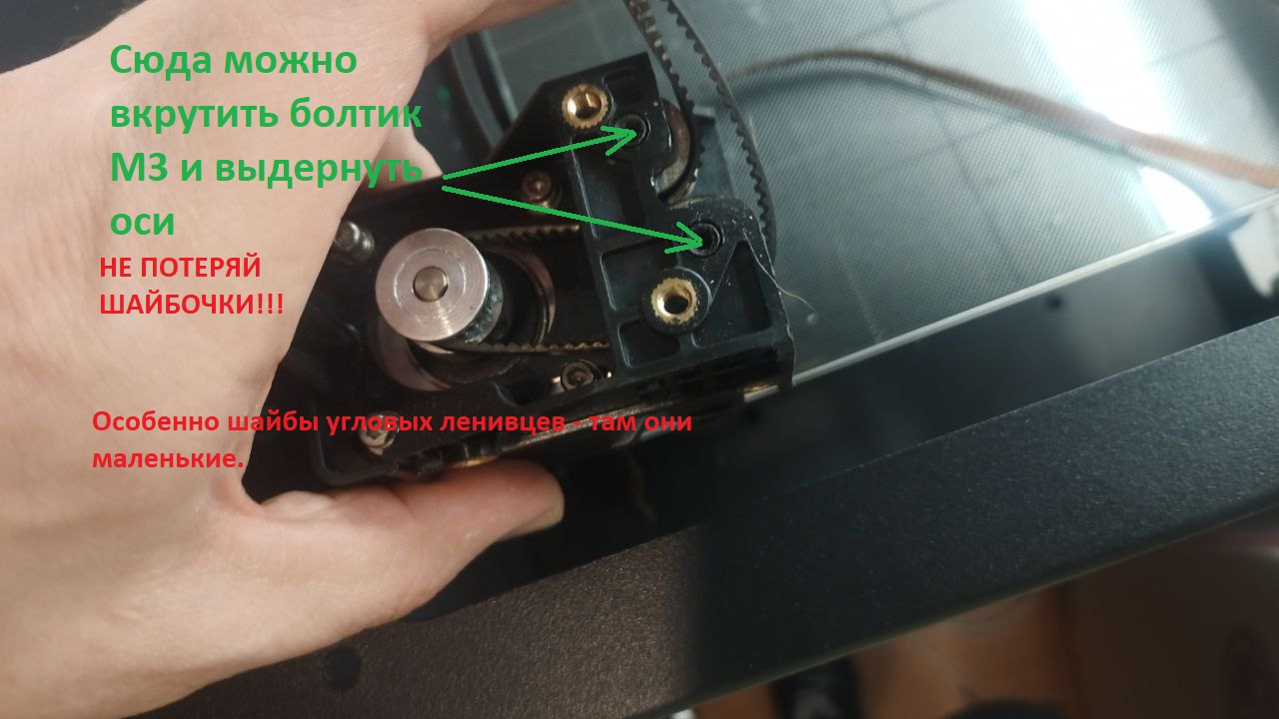

(*Следите за шайбами. В угловых – шайбы тонкие, находятся промеж пар ленивцев. По одной на каждой угловушке*)

-Тащим полоскать наши подшипники. Кодаем в тару. Заливаем Галошей и полоскаем.

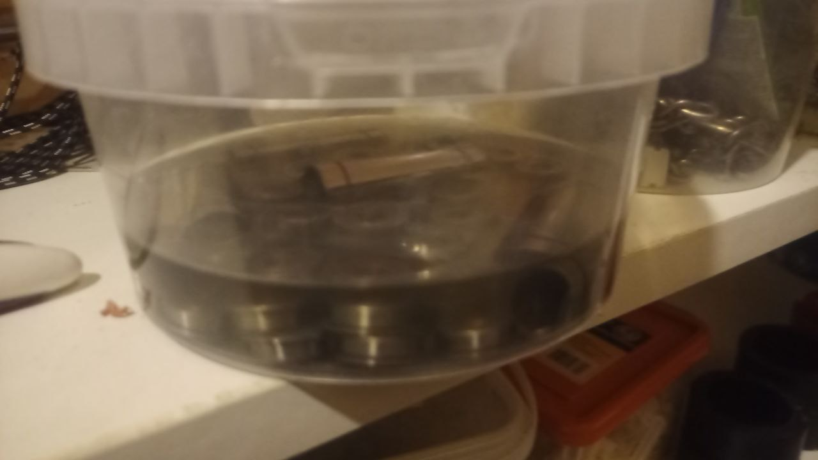

Полоскаем- получаем…

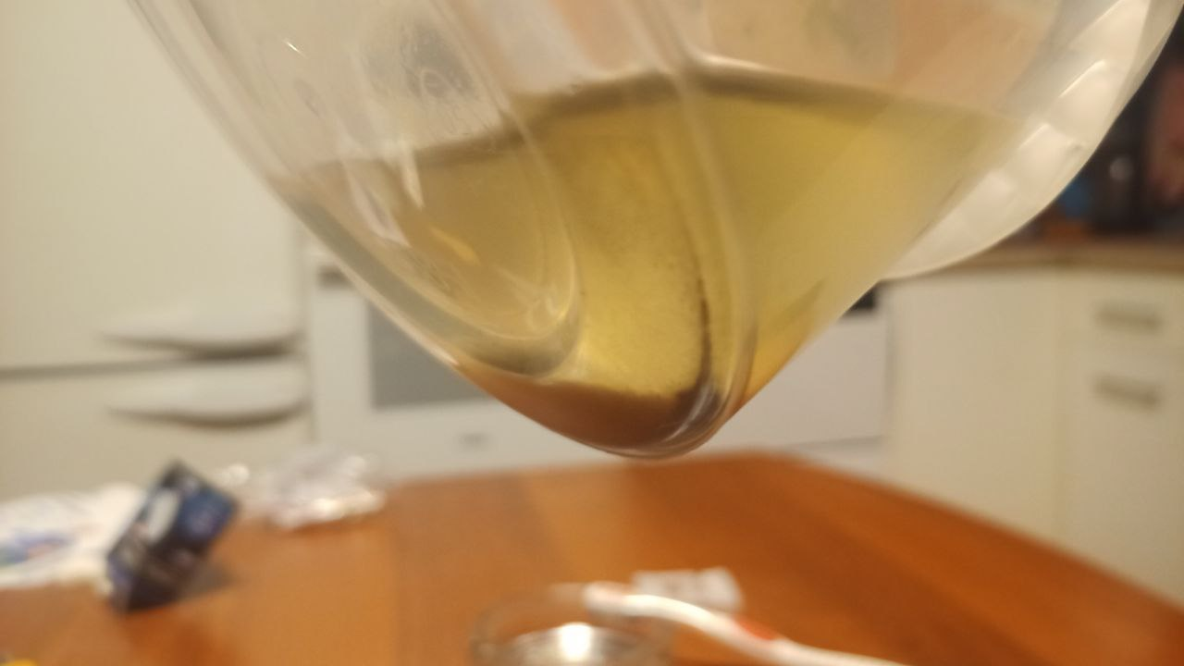

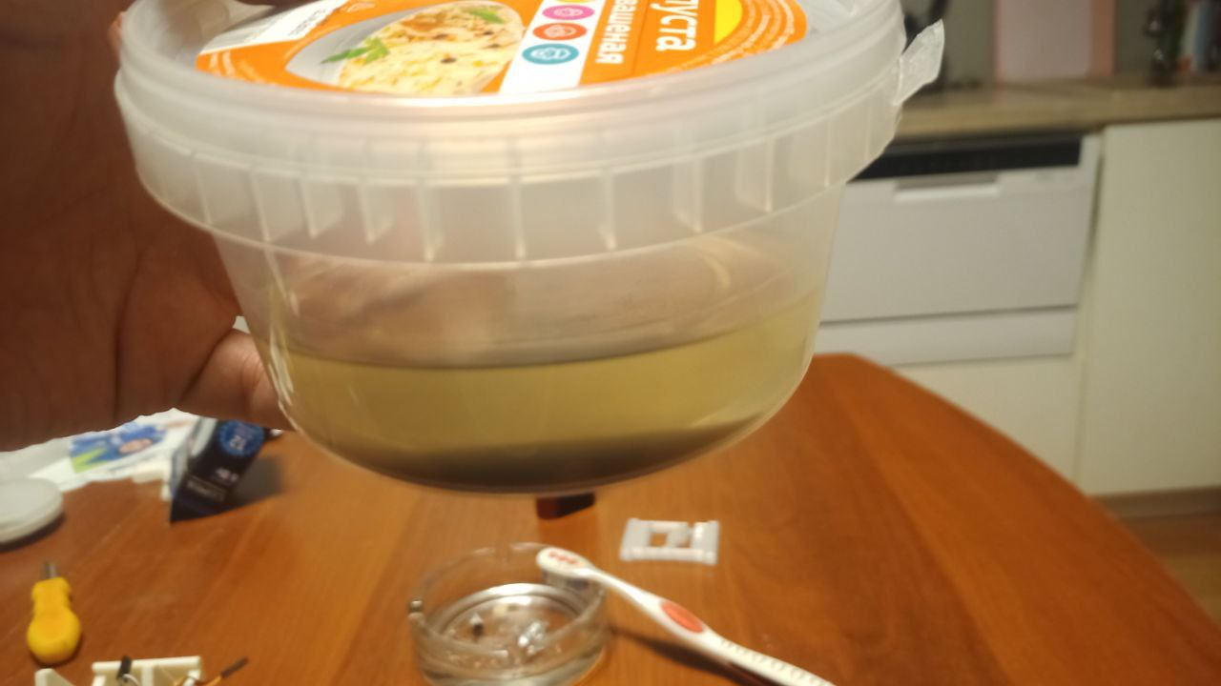

Дальше самое интересное.. достаем ленивца из банки, кладем на бум полотенце и препарируем…

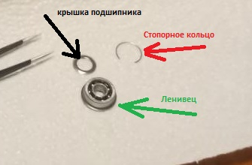

Поддеваем пинцетом стопорное кольцо, снимаем его и крышечку.

Потом я брал его пинцетом и полоскал в открытом состоянии.

Дальше набиваем смазкой, закрываем, протираем, убираем. И так 24 раза)

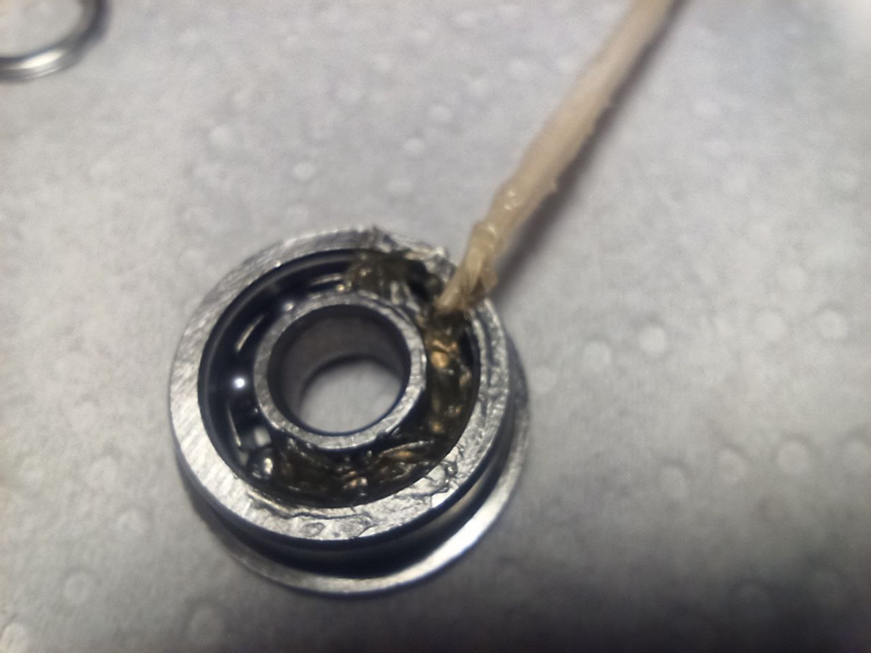

Линейные подшипники набиваем смазкой и с двух сторон, одновременно вставляем валы и сдавливаем их. (фото -нет)

Дальше, возвращаемся к принтеру и возвращаем все туда, откуда достали)

Тут, у кого отверстия маленькие – могут рассверлить отверстия под валы Y до ~10мм

Собрать всё взад -не сильно сложнее. На вставляем оси ленивцев чуть меньше середины, надеваем шайбу,ленивца , чуть проталкиваем ось потом второго ленивца, вставляем оставшуюся шайбу и поправляя пальцем, задвигаем ось до конца. На угловых – первая пара ленивцев, шайбошка, вторая пара..

Схема ремней: 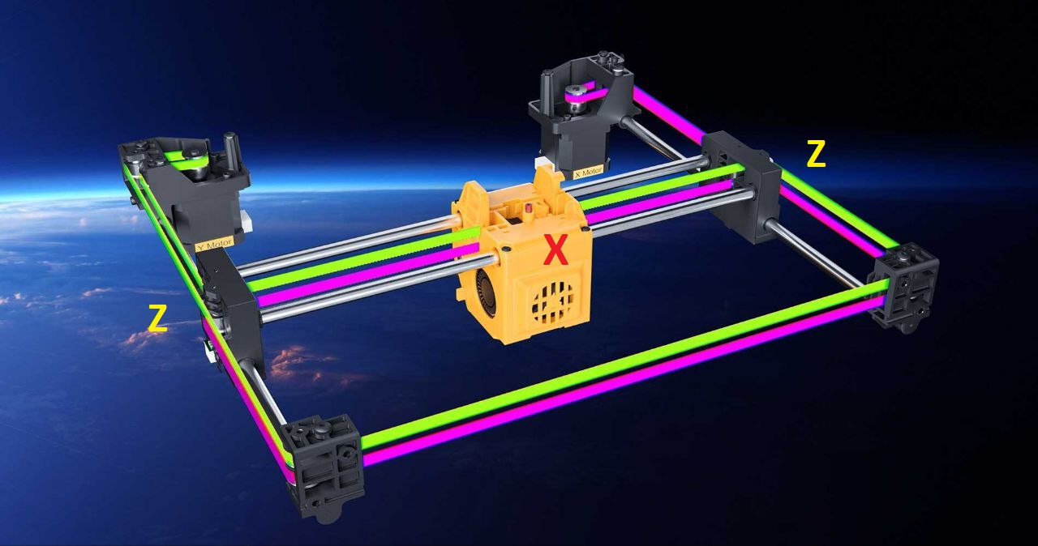

Вставляем ремень в держатель движка.. подвешиваем его на один-два болта

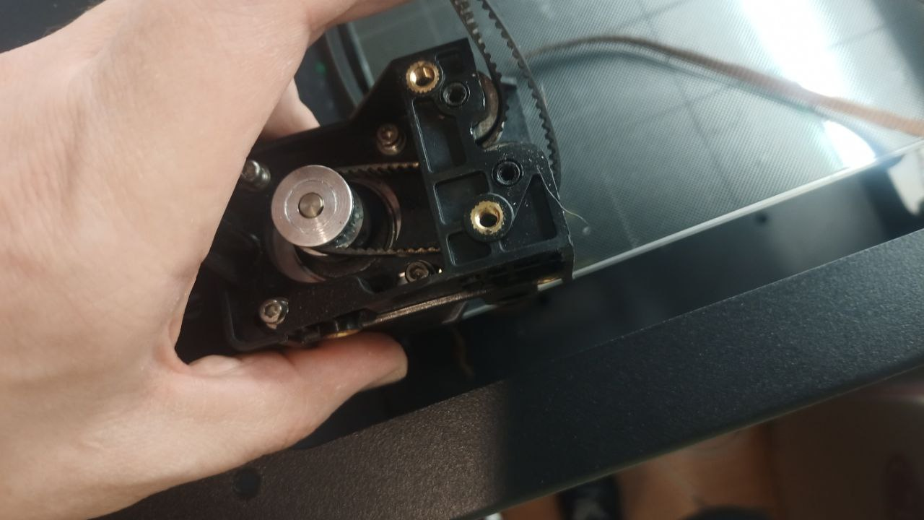

Тянем ремни через оба уголка, потом мотор с другой стороны. Уголки подвешиваем после протяжки обоих ремней через них. (там еще будет провод люстры мешать – его как-то отсоединить с платы или протянуть за ним). Наживляем остальные винтики крепежа.

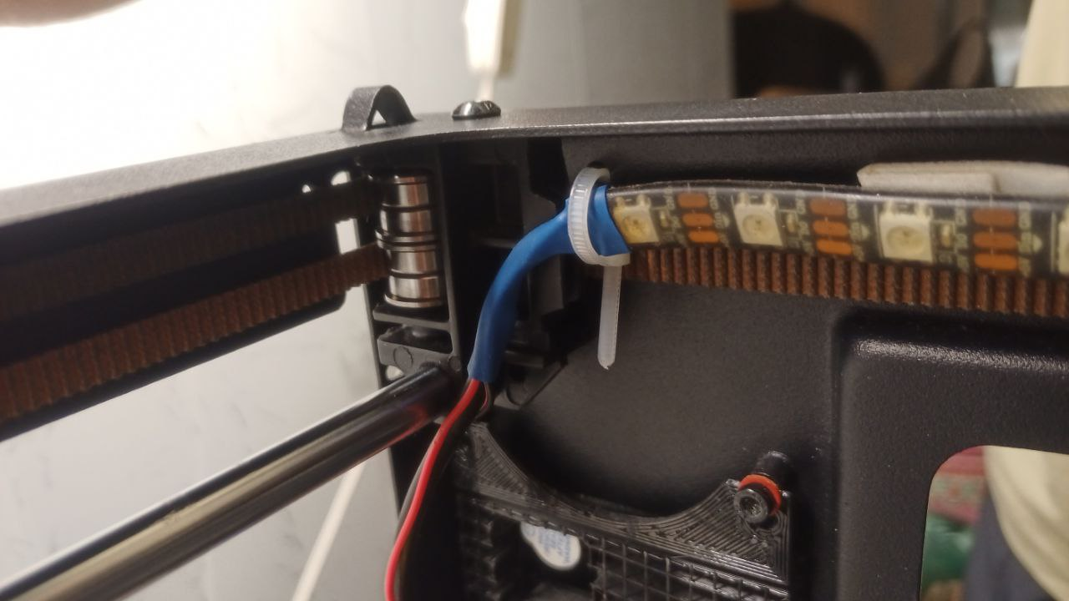

Далее вставляем Y-валы сначала до половины, возвращаем лин. подшипники в Х-каретки, каретки вешаем с валами и подшипниками головы на Y, и задвигаем Y до конца на место. Вешаем голову на подшипники, если она вешается сверху (если подшипники вставляются в голову сбоку - тогда она уже должна была висеть в момент установки подшипников на валы Х )). Дергаем за голову – проверяем, что нигде не закусывает ничего. Затягиваем винты креплений.

Каретки ставим напротив вырезов в раме (см фото №3) , продеваем ремни и цепляем равномерно за голову. Поправляем ремешки, проверяем что они на своих местах, снова катаем руками за голову. (тут можно натянуть ремни вручную, как можно сильнее, и примерно равномерно), потом натягиваем ремни уже окончательно, по другой инструкции (но лучше, наверно, сначала вернуть боковые стенки на место). Собираем голову в кучу, подключаем и всё.

Про Z подшипники - в этот раз я их не снимал, там еще легче, но про это я, или кто-то другой дополнит позже..